Détection et suivi 3D de voitures et/ou de piétons dans des séquences routières

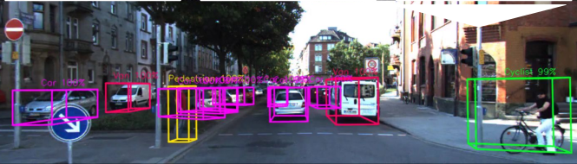 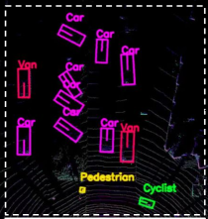

# Résumé :

L’objectif est de réaliser un programme capable de détecter et de suivre des véhicules dans des séquences vidéo issues d’une tête stéréoscopiques embarquée et de localiser ces véhicules en 3D par rapport à la voiture qui embarque la tête stéréo.

# Travail à réaliser :

1/ Une étude bibliographique sur les détecteurs voitures et de piétons dans une image, suivie du choix de la méthode retenue pour votre projet.

2/ Une étude bibliographique des méthodes expliquant le principe de suivi d’objets dans une séquence vidéo suivie du choix retenu pour votre projet.

3/ Mise en correspondance et localisation 3D de chaque véhicule et de chaque piéton par rapport au véhicule embraquant le capteur.

# Données :

Le travail sera validé sur les séquences de la base de données KITTI :

<http://www.cvlibs.net/datasets/kitti/raw_data.php>

Cette base de données fournit des séquences vidéo multi-vues dans différents contextes (ville, autoroute,…) avec les paramètres de calibrage intrinsèque et extrinsèque des caméras.

# Langages :

Il est conseillé d’utiliser la version de Python qui convient à votre système :

<https://www.python.org/downloads/>

Il conviendra d’utiliser également la librairie Opencv qui propose diverses fonctionnalités de vision par ordinateur :

<https://pypi.org/project/opencv-python/>

Il est également possible d’utiliser Matlab avec les toolbox « image processing » et « computer vision » (temps d’exécution généralement plus long).

# Quelques conseils :

* Algorithme suggéré pour la détection de véhicules : Haar-Cascade avec apprentissage par ADA Boost :

<https://fr.wikipedia.org/wiki/M%C3%A9thode_de_Viola_et_Jones>

<https://www.cs.cmu.edu/~efros/courses/LBMV07/Papers/viola-cvpr-01.pdf>

* Algorithme suggéré pour la détection de personnes : HOG (Histogramme d’Orientations du Gradient) :

<https://medium.com/@richa.agrawal228/person-detection-in-various-posture-using-hog-feature-and-svm-classifier-2c3a3991022c>

* Pour la localisation 3D, les séquences stéréo fournies comprennent également les versions rectifiées, ce qui permet de faciliter la mise en correspondances des objets entre images.